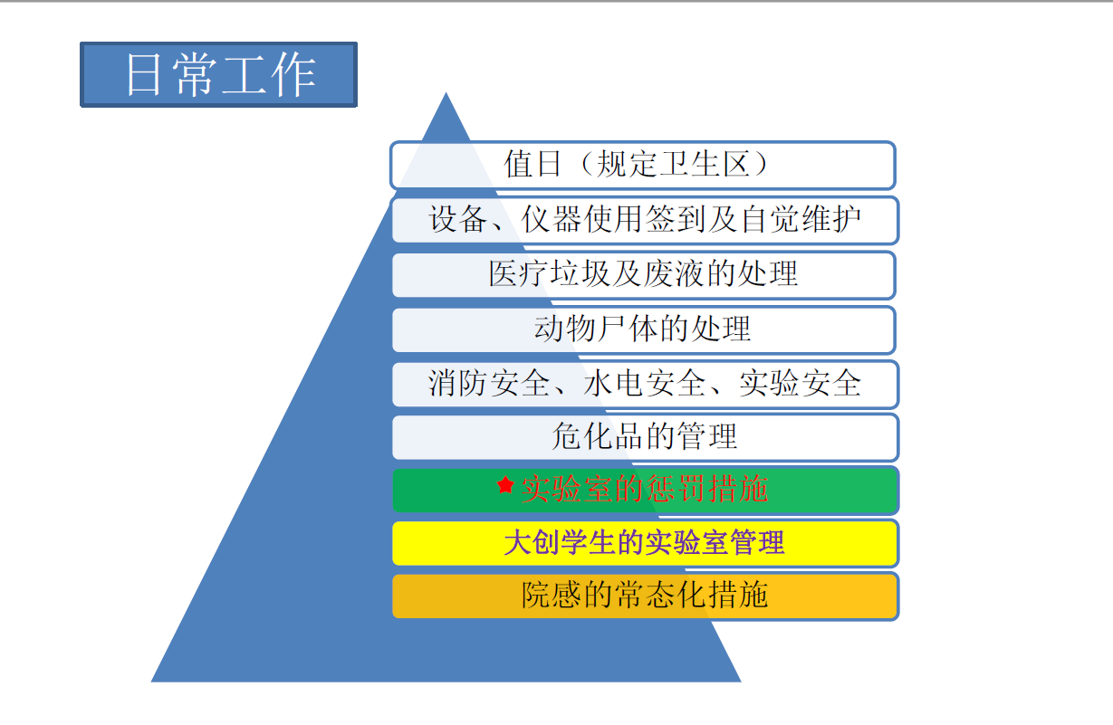

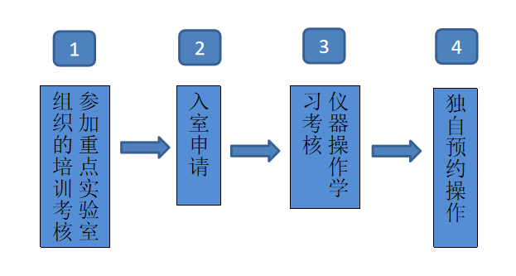

日常工作分工:
1.张艳宁:七楼细胞间；
2.刘慧娟:病理室、六楼细胞间；
3.马景乐: 分子生物学、实验室安全、学生管理、613、601、大型精密仪器701、702，实验室设备仪器维护、更新等工作，实验室一般日常工作。
4.郝亚丽:设备维护、保养、巡查、切片、危化品管理、CO₂的更换及巡视，细胞间空调的滤芯更换及日常维护，消防安全，实验室一般日常工作。

大创学生实验室管理:
1.大创学生在实验室做实验必须有上级师兄、师姐或大创指导老师带领;
2.大创学生不能下午18:00以后单独来做实验;
3.大创学生在上级学生带领下进入实验室签字，必须写上由谁带领并签字在她/他名字下方，并写明指导教师姓名;
4.大创学生绝对不可单独使用细胞间;
5.大创学生不发门禁卡。

